淮
阴
工
学
院
物
流
实
验

系
统

上海齐鑫自动化设备有限公司

安装组态王6.5
  - 安装组态王（光盘\组态王6.5 \Install.EXE）

  - 安装组态王驱动

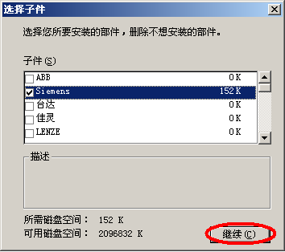

安装VB6.0
安装VB（序列号全部为1）（光盘\VB6.0\SETUP.EXE）

安装西门子PLC
- 安装西门子200系列PLC编程软件（光盘\ microwinsp3\SETUP.EXE）。

- 将西门子汉化
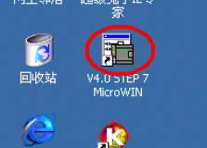

配置ODBC
- 打开“ODBC数据源管理器”
- 添加ODBC数据源

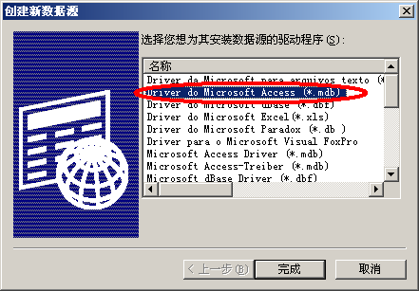
  - 仓储电脑
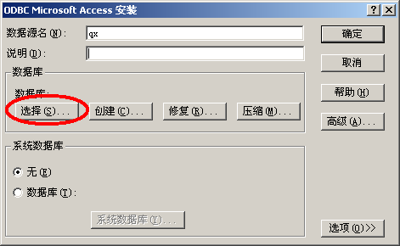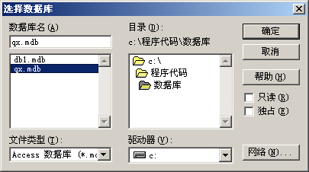
（路径为： C:\QxProWS\qx.mdb）

  - 电子标签电脑
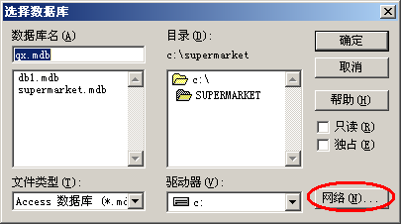
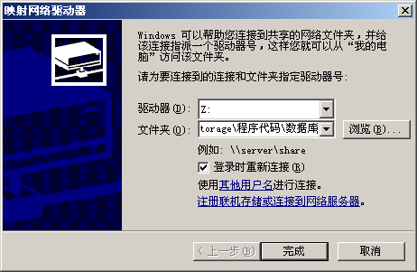
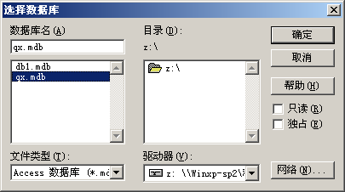
（路径为： \\ Dell-320\QxProWS\qx.mdb）

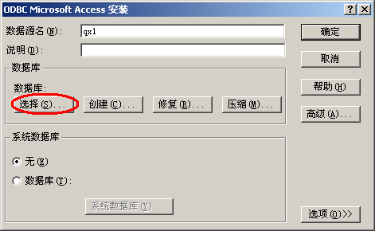

（路径为： C:\程序代码\数据库\qx.mdb）

